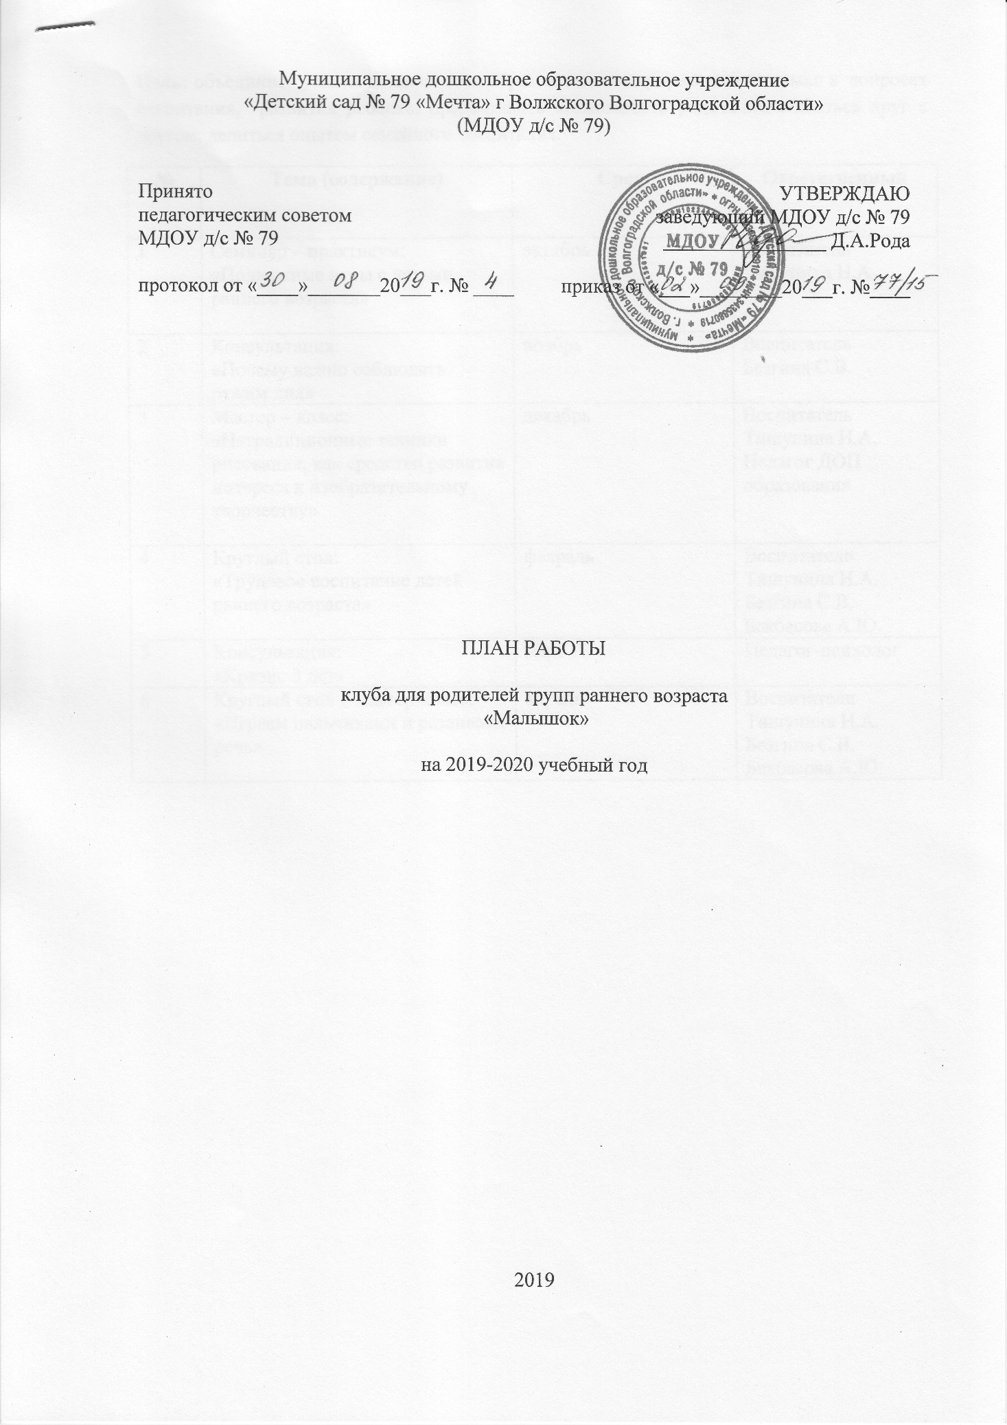

Цель: объединить усилия дошкольного образовательного учреждения и семьи в вопросах воспитания, развития ребенка, предоставить возможность родителям общаться друг с другом, делиться опытом семейного воспитания.
№ | Тема (содержание) | Срок | Ответственный
1 | Семинар – практикум:  «Подвижные игры с детьми раннего возраста» | октябрь | Воспитатель Тишунина Н.А.
2 | Консультация:  «Почему важно соблюдать режим дня» | ноябрь | Воспитатель  Безгина С.В.
3 | Мастер – класс:  «Нетрадиционные техники рисования, как средство развития интереса к изобразительному творчеству» | декабрь | Воспитатель  Тишунина Н.А.  Педагог ДОП образования
4 | Круглый стол:  «Трудовое воспитание детей раннего возраста» | февраль | Воспитатели  Тишунина Н.А.  Безгина С.В.  Бакбасова А.Ю.
5 | Консультация:  «Кризис 3 лет» | март | Педагог-психолог
6 | Круглый стол и мастер-класс:  «Играем пальчиками и развиваем речь» | апрель | Воспитатели  Тишунина Н.А.  Безгина С.В.  Бакбасова А.Ю.

